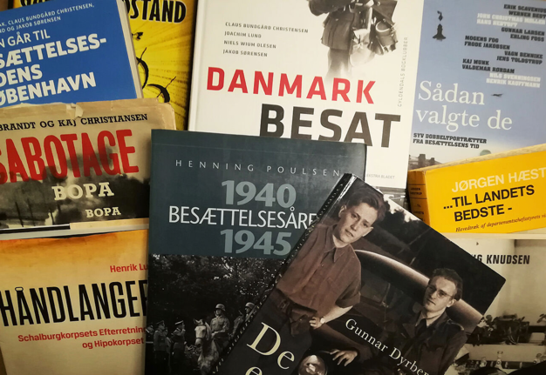
Kampen om historien
Sørensen, Jakob (2023): Modstandsbevægelsen. Systime

Straks efter befrielsen begyndte kampen om fortolkningen af besættelsestiden. Store dele af befolkningen fremhævede sammen med politikerne bestemte begivenheder i en tolkning, der bragte dem selv på vinderholdet. Det kalder man konsensusmyten. Fra 70’erne og frem er besættelsestiden blevet tolket på nye måder, og der er opstået en afstand mellem den generelle folkelige opfattelse og hvad faghistorikere har kunne påvise.

Formålet med lektionen er at undersøge, hvordan besættelsestiden er blevet tolket i eftertiden – herunder i filmen Hvidstengruppen.

Det skal du vide
Hvordan har tolkningen af besættelsen udviklet sig? Beskriv i oversigtsform, hvordan tolkningen af besættelsen har været historisk fra befrielsen frem til 00’erne

Vurder filmens tolkning
En væsentlig del af tolkningen af fortiden sker gennem bøger og film. I filmen Hvidstengruppen (2012) fortælles historien om Hvidstengruppen, der inddrages i modtagearbejde og modtagelse af faldskærmsagenter fra Special Operations Executive (en hemmelig britisk efterretnings- og sabotageorganisation) frem til de fængsles af tyskerne og henrettes.

Lav en informationssøgning, hvor du svarer grundigt på spørgsmål til filmens ophavssituation:
- Hvem har lavet filmen, og hvilke informationer kan du finde om dem?
- Hvornår?
- I hvilken historisk kontekst?
- Hvem henvender den sig til?
- Hvad er formålet med filmen?

Konklusion
Tag udgangspunkt i filmens ophav og undertitel (”Nogen må dø for at andre kan leve”) og vurder, hvordan filmen forholder sig til konsensusmyten.

